**OBAVJEŠTENJE O POŽARIMA**

**U proteklih nekoliko dana na području kojim gospodari JP”Šume TK” DD Kladanj izbili su požari** na više lokacija i to na području ŠG “Majevičko” Srebrenik, GJ “Majevica Jablanička rijeka”, Odjel 154, pored regionalnog puta Srebrenik-Čelić gdje je prizemni požar zahvatio površinu od 0,40 ha u čijem gašenju su učestovali radnici Šumarije “Čelić”, kao i na ŠG “Konjuh” Kladanj, GJ “Gostelja”, Odjel 23 lokalitet u neposrednoj blizini sela Matijevići, gdje je prizemni požar zahvatio površinu od 0,50 ha u čijem gašenju su učestovali radnici Šumarije “Gostelja” i Vatrogasno društvo Općine Kladanj. Takođe su aktivni požari na lokacijama Starič površine 1 ha i na lokaciji Karaula koji je izbio u trenutku objave samog Obavještenja. Također je aktuelna pojava paljenja zapuštenih privatnih posjeda odnosno njiva od strane pastira gdje smo prinuđeni da angažujemo radnike kako bi spriječili eventualno širenje požara na šume i šumsko zemljište.

Trenutno je aktuelan veliki šumski požar na području planine Konjuh, odnosno na području ŠG “Konjuh” Kladanj, GJ “Gornja Drinjača”, sliv Borovnica, odjeli: 49, 50 i 51, lokalitet zvani Mladoševac na kome aktivno u gašenju učestvuju uposlenici JP "Šume TK” DD Kladanj. Navedeni požar zahvatio je površinu od cca 50,00 ha borove šume. Zbog nepristupačnosti terena i jakog vjetra otežano je gašenje požara i ne postoji mogućnost prilaska sa vatrogasnim i drugim vozilima. Obzirom na uslove terena i činjenicu da se u dijelovima opožarene površine radi o visokom požaru te na podatak da naši uposlenici treći dan pokušavaju da lokalizuju požar zatražen je angažman helikoptera od OS BiH kako bi pomogao u gašenju.

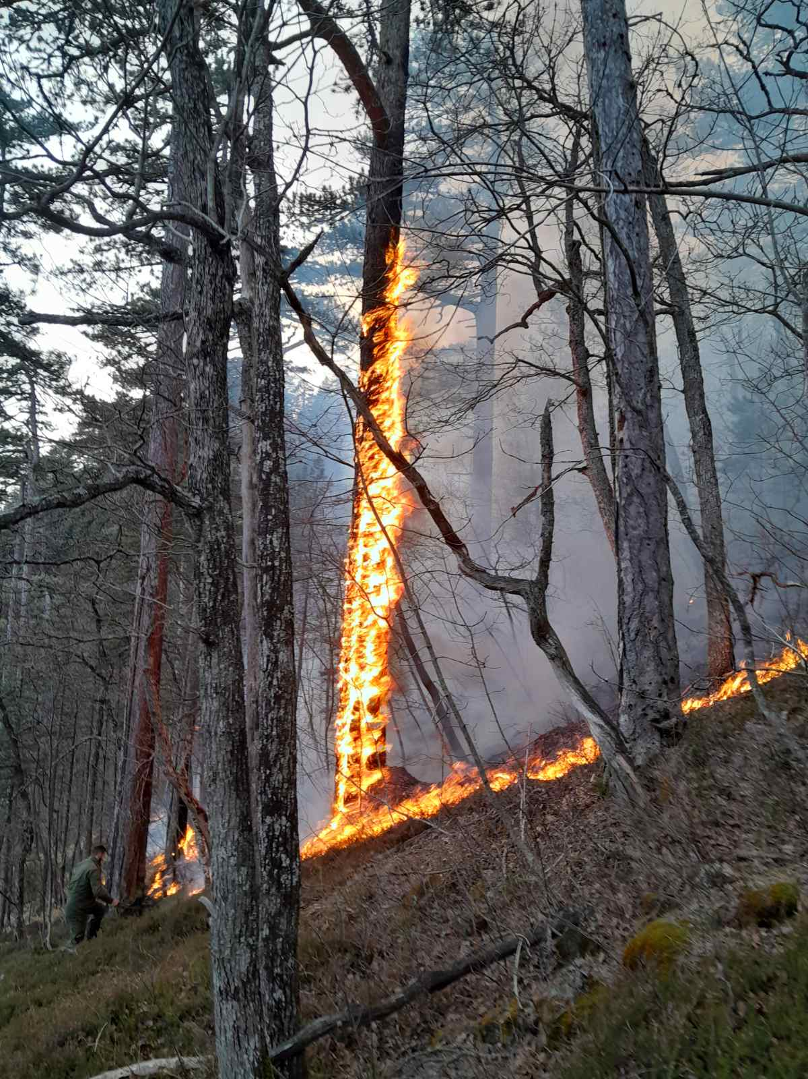

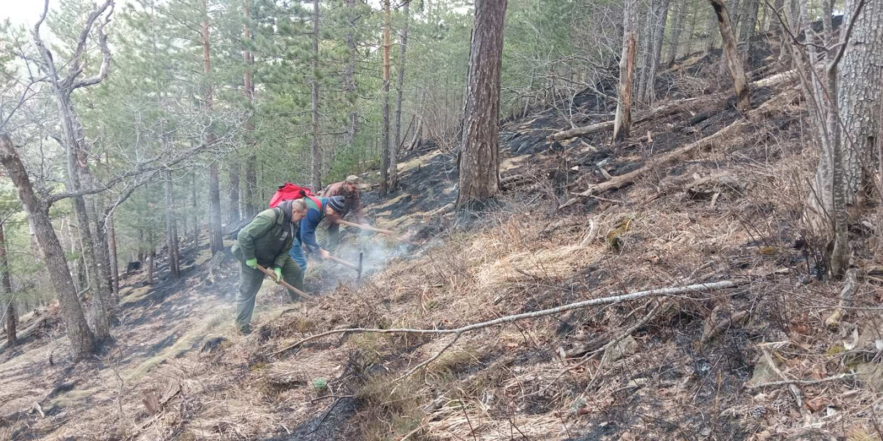

Podsjećamo da je najveći broj požara uzrokovan ljudskim faktorom te su svi navedeni požari po našim saznanjima uzrokovani na ovaj način. Svojim nemarnim odnosom i neodgovornim ponašanjem ljudi doprinose šumskim požarima tako što bacajući opuške cigareta, neugašene šibice i mnoge druge zapaljive stvari prouzrokuju nastanak požara. Molimo građane da, ukoliko uoče šumski požar, odmah reaguju i o tome obavijeste JP “ŠUME TK“ DD Kladanj na broj telefona 035/621-212 ili 061/316-940 i općinske vatrogasce na broj telefona 123, jer je pravovremena reakcija veoma važna za efikasno suzbijanje gašenje požara. Također, **apelujemo na građane da poštuju zabranu spaljivanja biljnih ostataka i smeća na otvorenom prostoru, kako ne bi ugrozili sebe i ostale građane i njihovu imovinu.** Štete koje nastaju kao posljedica šumskih požara su nemjerljive.